Сборник
речевых игр на основе детского фольклора
для детей
дошкольного возраста

Пояснительная записка....................................................................................3
Раздел 1: Колыбельные песни
«Котенька-коток»………………………………………………………………..4
«Ой, люли, люли, люленьки»…………………………………………………...4
«Бай-бай………»…………………………………………………………………5
«Баю, баю, баиньки»……………………………………………………………..5
«Спи, сыночек мой, усни»……………………………………………………….5
Раздел 2: Потешки
«Пошел котик на торжок…»…………………………………………………….6
«Водичка, водичка, умой мое личико…»………………………………………6
«Наши уточки с утра…..»………………………………………………………..7
«Петушок, петушок….»………………………………………………………….7
«Тень- тень – потетень»………………………………………………………….8
Раздел 3: Заклички
«Солнышко»……………………………………………………………………....9
«Жаворонки - жавороночки»…………………………………………………….9
«Дождик, дождик, веселей…»…………………………………………………...9
«Радуга - дуга»…………………………………………………………………...10
«Божьякоровка» …………………………………………………………………10
Раздел 4: Считалки
Считалки-числовки……………………………………………………………...11
Заумные считалки…………………………………………………………….....11
Сюжетные считалки……………………………………………………………..11
Авторские считалки…………………………………………………………….12
Раздел 5: Скороговорки………………………………………………………...13
Раздел 6: Загадки………………………………………………………………..14
Раздел 7: Прибаутки…………………………………………………………...15
Раздел 8: Приговорки…………………………………………………………...16

Пояснительная записка
Речь - великий дар природы, благодаря которому люди получают широкие возможности общения друг с другом. Однако на появление и становление речи природа отводит человеку очень мало времени - ранний и дошкольный возраст. В этот период создаются благоприятные условия для развития речи, закладывается фундамент для письменных форм речи - чтения и письма, и последующего речевого и языкового развития ребенка.
Одним из средств речевого развития является детский фольклор. Детский фольклор помогает детям лучше усваивать звуковую систему языка, овладевать основными грамматическими формами, у детей начинают появляться сложные формы предложений, они осваивают навыки разговорной речи. Использование различных жанров детского фольклора способствует развитию артикуляционного и голосового аппарата детей, совершенствует речевое дыхание, слуховое восприятие. Фольклор помогает в развитии различных средств интонационной выразительности, у детей накапливается и обогащается активный словарь.
Сборник предназначен для воспитателей дошкольных образовательных учреждений, работающих с детьми младшего дошкольного возраста.
Использование различных жанров детского фольклора в работе с детьми будет способствовать формированию их правильной речи и предупреждению речевых дефектов.
Данным материалом могут и воспользоваться родители, занимаясь с детьми младшего дошкольного возраста развитием речи в домашних условиях.

3
Раздел 1: Колыбельные песни

«Котенька - коток»
Цель: учить образовывать уменьшительное - ласкательные названия детенышей животных, соотносить наименование детенышей животных в единственном и множественном числе.
Ход: Дети сидят полукругом, воспитатель укладывает куклу, качает ее и тихонько напевает колыбельную песню.
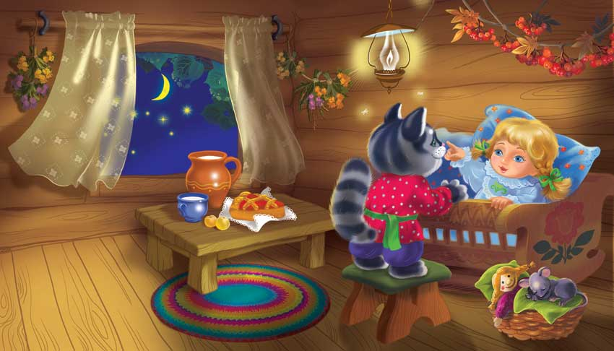
«Уж ты котенька - коток,
Котя - серенький лобок!
Ты приди к нам ночевать,
Нашу деточку качать.
Уж как я тебе, коту,
За работу заплачу:
Дам кувшин молока
И кусок пирога.
Ты же ешь, не кроши,
Больше, котик, не проси»

«Ой, люли, люли, люленьки»
Цель: воспитывать эмоциональный отклик на слова колыбельной песни. Обогащать речь детей ласковыми словами.
Ход: Воспитатель предлагает детям представить, что у них на руках любимая игрушка и они ее качают.
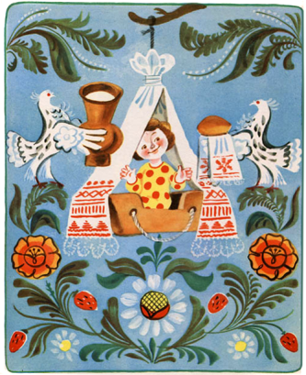

«Ой, люли, люли, люленьки,
Прилетели гуленьки,
Прилетели гуленьки,
Они стали ворковать,
Мою детку усыплять»

4
«Бай-бай………»
Цель: развивать у детей интерес и любовь к песенному народному творчеству, обогащать словарь детей.
Ход: Дети поют вместе с воспитателем и повторяют движения за по тексту.

«Ай, бай, бай, бай, (качают головой)
Ты собачка, не лай! (грозят пальчиком)
Ты, корова, не мычи! (показывают «рога»)
Ты, петух, не кричи! (грозят пальчиком)
А наш мальчик будет спать, (сложенные вместе ладошки под щёчку)
Станет глазки закрывать» (закрывают глазки)

«Баю, баю, баиньки»
Цель: закреплять у детей представление о жанре колыбельной песни и ее разновидности путем развития речи.
Ход: Воспитатель в русском народном костюме, качая колыбель, напевает песню. Дети встают в круг берутся за руки поют с воспитателем покачиваясь в такт песни.

«Баю, баю, баиньки,
Купим Ване валенки,
Наденем на ноженьки,
Пустим по дороженьке,
Будет Ванечка ходить
Новы Валенки носить!»

«Спи, сыночек мой, усни»
Цель: дать детям представление о смысле незнакомых слов в песне.
Ход: Воспитатель читает и поясняет детям о чём говорится в песне.

«Спи, сыночек мой, усни
Люли, люшеньки, люли
Скоро ноченька пройдёт,
Красно солнышко взойдёт.
Свежи росушки падут,

В поле цветушки взрастут,
Сад весенний расцветёт,
Вольна пташка запоёт.
Люли, люшеньки, люли,
Ты сыночек крепко спи»

Раздел 2: Потешки

«Пошел котик на торжок…»
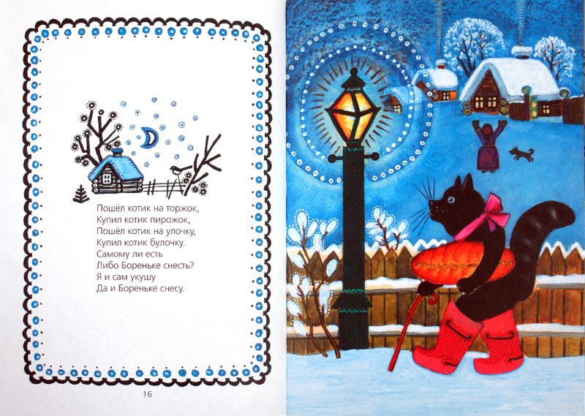
Цель: Обогащать словарный запас. Развивать коммуникативные навыки.
Ход: Выразительное чтение потешки воспитателем. Инсценировка потешки детьми.

«Пошел котик на торжок,
Купил котик пирожок,
Пошел котик на улочку,
Купил котик булочку.
Самому ли есть,
Либо Кате снесть?
Я и сам укушу
Да и Кате принесу»

«Водичка, водичка, умой мое личико…»
Цель: Развитие микро моторики, обогащение словарного запаса.
Ход: Воспитатель читает потешку и вместе с детьми проделывает движения.

«Водичка, водичка (дети имитируют встряхивание воды с ладоней),
Умой моё личико (показывают, как умывают лицо)
Чтобы глазки блестели (на каждую строку загибают по одному пальцу на обеих руках),
Чтобы щечки горели,
Чтоб смеялся роток,
Чтоб кусался зубок»

«Наши уточки с утра…»
Цель: Развитие артикуляционного аппарата и формирование правильного звукопроизношения, обогащение словаря.
Ход: Воспитатель читает потешку, дети произносят звукоподражание.
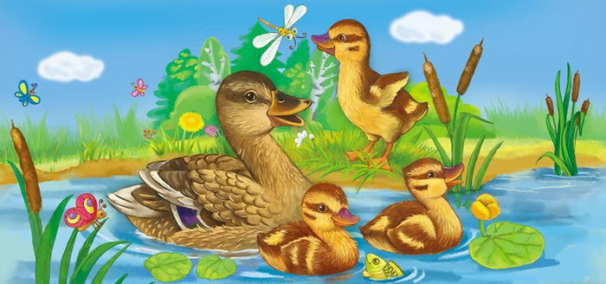
"Наши уточки с утра:
“Кря-кря-кря! Кря-кря-кря!”
Наши гуси у пруда:
“Га-га-га! Га-га-га!”
Наши гуленьки вверху:
“Гру-гру-гру-гру!”
Наши курочки в окно:
“Ко-ко-ко! Ко-ко-ко!”
А как Петя-петушок
Раным-рано поутру
Нам споет: “Ку-ка-ре-ку!”

«Петушок, петушок…»
Цель: уточнить и закрепить правильное произношение звука. У в словах и словосочетаниях. Развивать умение проговаривать окончание предложений в потешке.
Ход: Воспитатель читает первые слова предложения, дети договаривают:
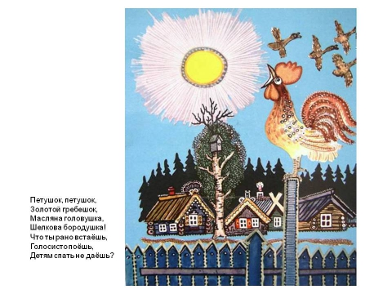
«Петушок, петушок,
Золотой гребешок,
Маслена головушка,
Шёлкова бородушка,
Что ты рано встаёшь,
Голосисто поёшь,
Деткам спать не даёшь»

7
«Тень- тень -потетень»
Цель: учить с помощью воспитателя инсценировать не большие потешки.
Ход: Воспитатель читает потешку, дети в масках изображают животных и проговаривают слова.

«Тень - тень -потетень,
Выше города плетень.
Сели звери под плетень,
Похвалялися весь день.
Похвалялася лиса:
- Всему миру я краса!
Похвалялся зайка:
- Поди, догоняй-ка!
Похвалялися ежи:
- У нас шубки хороши!
Похвалялся медведь:
- Могу песни я петь!
Удивила их коза:
- Лучше всех мои глаза!»

Раздел3: Заклички

«Солнышко»
Цель: учить наизусть закличку «Солнышко». Развивать интонационную выразительность речи.
Ход: Воспитатель показывает детям картинку, где солнышко почти совсем закрыто тучкой. Предлагает детям посмотреть на картинку и попробовать позвать солнце.
Солнышко-ведрышко,
Выгляни в окошечко!
Солнышко, нарядись!
Красное, покажись!
Деточки играют,
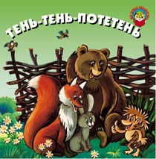
Тебя ожидают!»

«Жаворонки - жавороночки»
Цель: развивать речь детей с помощью закличек, побуждать использовать разную интонацию: громко, тихо, весело, ласково.
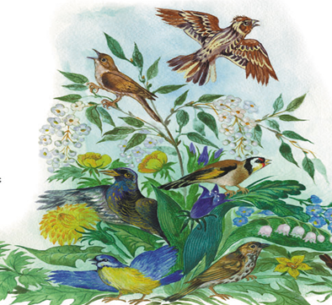
Ход: Дети сидят полукругом, воспитатель рассказывает о том, что такое заклички, как и для чего их использовали. Затем предлагает детям послушать и вместе повторить закличку с разной интонацией.
Жаворонки-жавороночки!
Перепелки-перепелочки!
Прилетите к нам, принесите нам:
Весну теплую, лето плодородное,
Весну с дождем, лето с травами.
Весну с солнышком, лето с зернышком.

«Дождик, дождик, веселей…».
Цель: познакомить с содержанием русской народной заклички «Дождик, дождик, веселей…». Продолжать учить понимать вопросы воспитателя и отвечать на них.
Ход: Воспитатель читает детям закличку, затем задаёт детям вопросы по содержанию, дети отвечают.
9

Дождик, дождик, веселей,
Капай, капай не жалей!
Только нас не замочи!
Зря в окошко не стучи –
Брызни в поле пуще:
Станет травка гуще!

«Радуга–дуга»
Цель: Обогащать речь детей, расширять словарный запас, развивать воображение.
Ход: на прогулке после дождя дети с воспитателем наблюдают за радугой и произносят закличку.

Ай, радуга-дуга.
Не давай дождя,
Давай солнышко,
Красно ведрышко -
К нам в оконышко!

«Божья коровка»
Цель: развивать связную речь при заучивании заклички, расширять взаимодействие с детьми с целью активизации их речи.
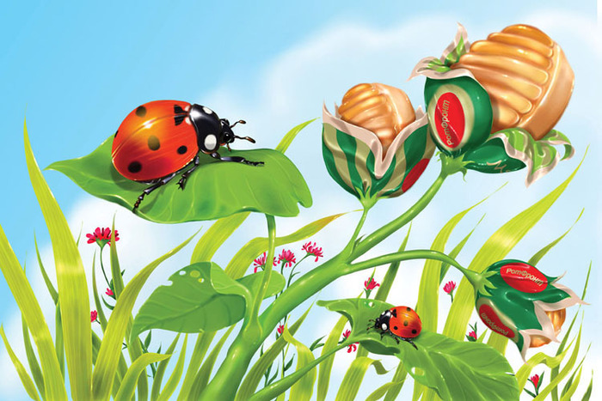
Ход: Воспитатель выразительно читает закличку, беседует с детьми о содержании. Читает повторно с установкой на запоминание.

«Божья коровка,
Лети на небо,
Там твои детки
Кушают котлетки.
Всем по одной,
А тебе ни одной»

Раздел 4: Считалки

Считалки-числовки
Цель: формировать у детей умение вести счет, применять сформированные навыки в разных видах деятельности.
Ход: Воспитатель предлагает детям с помощью считалки выбрать «кота» для подвижной игры «Кот и мыши». Сначала дети проговаривают считалку вместе с воспитателем, затем воспитатель предлагает проговорить считалку кому-то из детей.

«Раз, два, три, четыре, пять.
Нам друзей не сосчитать,
А без друга в жизни туго,
Выходи скорей из круга»

Заумные считалки
Цель: развивать у детей интерес к играм с необычными словами.
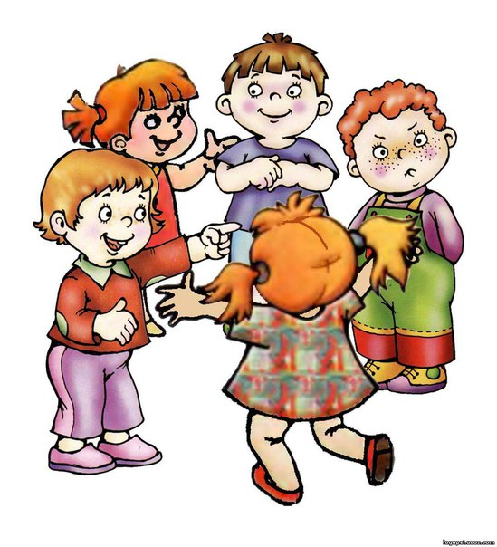
Ход: Воспитатель отчётливо, внятно проговаривает каждое слово и побуждает детей к повторению.

«Эни-бэне-рэц,
Квинтер-минтер-жец,
Эни-бени-раба,
Квинтер-минтер-жаба»

Сюжетные считалки
Цель: развивать у детей воображение, память и чувство ритма.
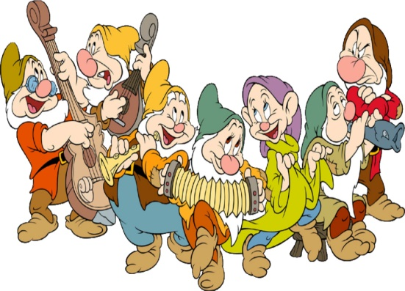
Ход: Воспитатель предлагает детям заучить наизусть новую, интересную считалку.

«Под горою у реки
Живут гномы - старики.
У них колокол висит,
Позолоченный звонит:
Диги-дон, диги-дон -
Выходи из круга вон!»
11
Авторские считалки
Цель: Развитие памяти и чувства ритма.
Ход: Воспитатель, произнося считалку, указывает на участников, и на кого выпадет последнее слово, тот и водит.
«Я - зверёк,
И ты - зверёк,
Я - мышонок,
Ты - хорёк,
Ты хитёр,
А я умён.
Кто умён -
Тот вышел вон!
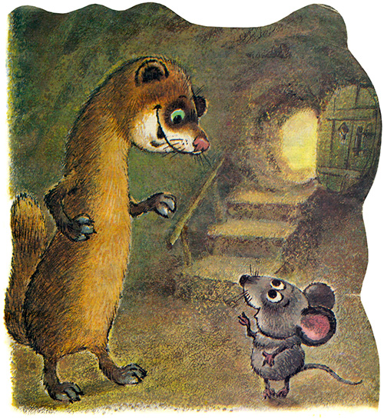
Раздел 5: Скороговорки

Цель: вырабатывать четкое и внятное произношение слов и фраз. Развивать слуховое внимание, речевой слух, голосовой аппарат.
Ход: Воспитатель произносит скороговорку - дает речевой образец, ребенок повторяет.

Галка села на забор,
Грач завел с ней разговор.
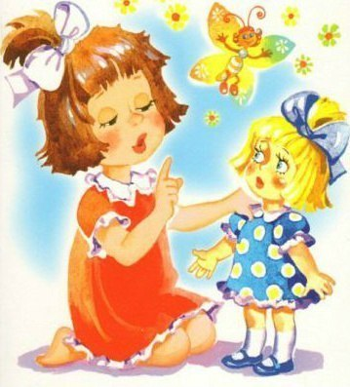
В огороде у Федоры – помидоры,
За забором у Федоры – мухоморы.

Купили каракатице
Кружевное платьице.
Ходит каракатица,
Хвастается платьицем.

Печка печет,
А речка течет.
Печка молчит,
А речка журчит.

У Ивашки рубашка,
У рубашки кармашки.
Хороши кармашки
На рубашке Ивашки.

Раздел 6: Загадки

Цель: учить отгадывать описательные загадки, закреплять знания о характерных признаках диких животных.
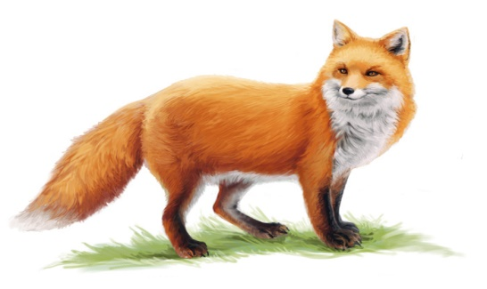
Ход: Воспитатель раскладывает перед ребенком картинки с изображением животных, предлагает внимательно слушать и отгадывать, о каком животном он говорит. Для этого ребенок должен взять и показать взрослому соответствующую картинку.

Дружбу водит он с лисой,
Для других ужасно злой.
Всё зубами щёлк да щёлк,
Очень страшный серый…. (Волк)
Хитрая плутовка,
Рыжая головка,
Хвост пушистый — красота!
Как зовут её? (Лиса)
Кто в лесу огромней всех,
Кто богатый носит мех,
Кто в берлоге до весны
Днём и ночью смотрит сны? (Медведь)

Маленький, беленький,
По лесочку прыг-прыг,
По снежочку тык-тык. (Заяц)Рыжая, пушистая
На ёлочке живёт.
Крепкими зубками
Орешки грызёт. (Белка)
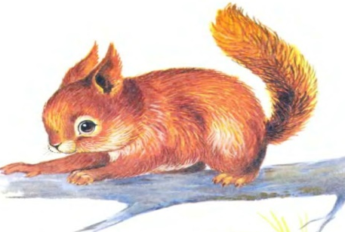

Раздел 7: Прибаутки
Цель: приобщать детей к устному народному творчеству.
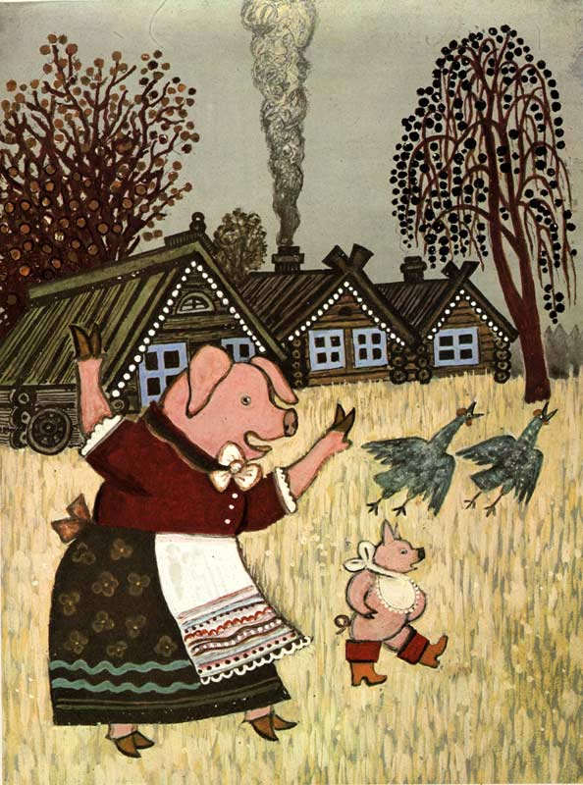
Ход: Воспитатель читает детям прибаутки, совершая различные движения, соответствующие прибаутке. Показывает детям игрушки: зверушек, птиц, о которых идет речь в прибаутке.

«Ай, лады-лады-лады,
Начерпал медведь воды
Целое корытце,
Захотел помыться!
Надо, надо чистым быть,
Чистым по лесу ходить!»

«Свинка Ненила
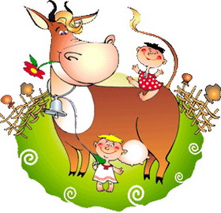
Сыночка хвалила:
— То-то хорошенький,
То-то пригоженький:
Ходит бочком,
Ушки торчком,
Хвостик крючком,
Нос пятачком!»

«Коровушка-буренушка,
Встает она до солнышка,
Травку в полюшке жует,
Молочко домой несет!
Девочкам и мальчикам -
Всем нальет в стаканчики:
"Пейте, пейте, пейте,
И еще налейте!»
«Петя-Петя-Петушок,
Петя - красный гребешок,
По дорожке он пошел
И копеечку нашел,
Купил себе сапожки,
А курочке - сережки!»

15
Раздел 8: Приговорки
Цель: Развитие речи детей средствами ознакомления их с фольклорным жанром: приговорки.
Ход: Воспитатель, используя красочные иллюстрации читает детям приговорки, объясняет значение новых слов, опираясь на опыт и знания детей.

«Пчелка, пчелка, дай нам меда,
Чтоб полна была колода!
Будем мы медок едать, приговаривать:
"Ах, какая наша пчелка работящая!"

«Птичка-птичка - соловей,
Прилетай к нам поскорей!
Тирли-тирли-тирли-лей,
Жить нам станет веселей!»

«Уж ты, заинька, скок-скок,
Уж ты, беленький хвосток!
Ты не трогай, не дери наше деревце,
Нашу яблоньку, нашу девицу!
Расцветет весной краше всех она,
Соберем большой урожай сполна!»

«Бабочка-красавица,
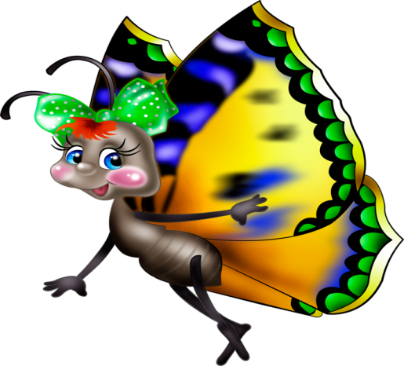
Что ж тебе не нравится?
Кружишься, не садишься,
Чего же ты боишься?
Вот тебе ладошка,
Отдохни немножко!»

«Травушка-муравушка,
Зелена, пахуча - нет тебя лучше!
На полянке и в лесу
Не тупи мою косу,
Сена в зиму запасу
И коровке принесу!»

